**江苏省仪征中学2022-2023学年度第二学期高一物理学科导学案**

**专题：动能定理的应用（一）**

研制人：夏雪芬 审核人：何青

班级：____________姓名：____________学号：_____________授课日期：__________

本课在课程标准中的表述：利用动能定理分析相关问题。

**[学习目标]**

1.进一步理解动能定理，会利用动能定理分析变力做功问题.

2.会利用动能定理分析相关的图像问题．

**[课堂学习]**

**一、利用动能定理求变力做功**

1．动能定理不仅适用于求恒力做的功，也适用于求变力做的功，同时因为不涉及变力作用的过程分析，应用非常方便．

2．当物体受到一个变力和几个恒力作用时，可以用动能定理间接求变力做的功，即*W*变＋*W*其他＝Δ*E*k.

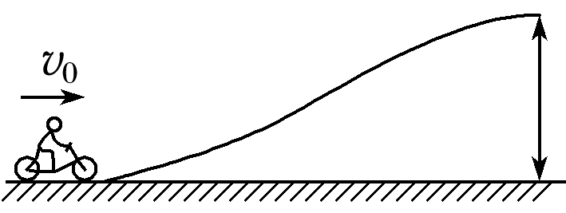例1：如图所示，摩托车做特技表演时，以*v*0＝10 m/s的初速度从高台底部冲向高台顶端，然后从高台顶端水平飞出．摩托车在冲向高台顶端的过程中始终以*P*＝4 kW的额定功率行驶，所经历的时间*t*＝3 s．人和车的总质量*m*＝1.8×102 kg，台高*h*＝5 m，摩托车冲到高台顶端时的速度为*v*＝11 m/s.取重力加速度*g*＝10 m/s2.求：

(1)摩托车在冲向高台顶端的过程中牵引力所做的功；

(2)摩托车在冲向高台顶端的过程中克服阻力所做的功．

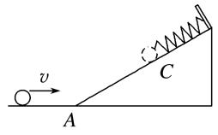针对训练:如图所示，光滑斜面的顶端固定一弹簧，一小球向右滑行，并冲上固定在水平地面上的斜面．设小球在斜面最低点*A*的速度为*v*，压缩弹簧至*C*点时弹簧最短，*C*点距地面高度为*h*，重力加速度为*g*，则从*A*到*C*的过程中弹簧弹力做的功是(　　)

A．*mgh*－*mv*2 B.*mv*2－*mgh*

C．－*mgh* D．－(*mgh*＋*mv*2)

例2：一个质量为*m*的小球，用长为*l*的轻绳悬挂于*O*点，小球在水平拉力*F*作用下，从平衡位置*P*点缓慢地移动到*Q*点，*OQ*与*OP*的夹角为*θ*，如图3所示，重力加速度为*g*，则拉力*F*所做的功为(　　)

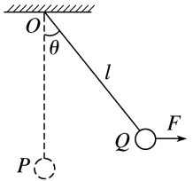A．*mgl*cos *θ* B．*mgl*(1－cos *θ*)

C．*Fl*cos *θ* D．*Fl*sin *θ*

**二、动能定理在图像中的应用**

动能定理与图像结合问题的分析方法：

1．首先看清楚图像的种类(如*v*－*t*图像、*F*－*x*图像、*E*k－*x*图像等)．

2．挖掘图像的隐含条件，求出所需物理量，如利用*v*－*t*图像与*t*轴所包围“面积”求位移，利用*F*－*x*图像与*x*轴所包围“面积”求功，利用*E*k－*x*图像的斜率求合力等．

3．再分析还有哪些力做功，根据动能定理列方程，求出相应的物理量．

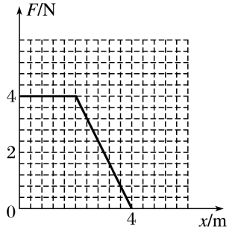例3：一质量为4 kg的物体，在水平恒定拉力的作用下在粗糙的水平面上做匀速直线运动．当运动一段时间后拉力逐渐减小，且当拉力减小到零时，物体刚好停止运动．如图所示为拉力*F*随位移*x*变化的关系图像．*g*取10 m/s2，则据此可以求得(　　)

A．物体与水平面间的动摩擦因数为*μ*＝0.2

B．整个过程摩擦力对物体所做的功为*W*f＝－8 J

C．物体匀速运动时的速度为*v*＝2 m/s

D．整个过程合外力对物体所做的功为*W*＝－4 J

例4：在粗糙的水平面上给滑块一定的初速度，使其沿粗糙的水平面滑动，经测量描绘出了滑块的动能与滑块的位移的变化规律图线，如图5所示．用*μ*表示滑块与水平面之间的动摩擦因数，用*t*表示滑块在该水平面上滑动的时间，已知滑块的质量为*m*＝19 kg，*g*＝10 m/s2.则*μ*和*t*分别等于(　　)

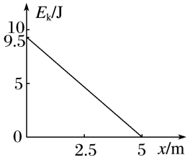A．0.01、10 s B．0.01、5 s

C．0.05、10 s D．0.05、5 s

**[课后作业]** 完成课后作业

**[课后感悟]**____________________________________________________________________

________________________________________________________________________________